Wie weit kann ein Magnet wirken?
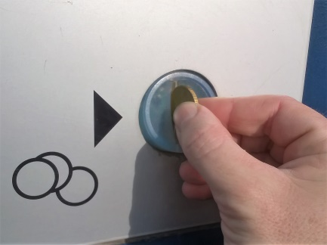
Ein Fahrkartenautomat erkennt automatisch, welche Münze du einwirfst. Dabei sortiert er die Münzen danach, wie viel ferromagnetisches Material sie enthalten, ohne dass die Münze direkt an einen Magneten gehalten wird. Wie geht das, wenn die Münze den Magneten nicht berührt?
Foto: C.-J. Pardall
Versuch: Anziehende Magnete
Material: zwei unterschiedlich starke Magnete, Büroklammer, Faden, Klebeband
Arbeitsauftrag:
- Du untersuchst, ab welcher Entfernung eine Büroklammer von einem Magneten angezogen wird.
Büroklammer
Magnet
  - Lege die Büroklammer auf die Markierung. Nähere den Magneten entlang der Linie langsam der Büroklammer an. Markiere die Stelle, ab der die Büroklammer angezogen wird. Wiederhole den Versuch mindestens dreimal.
  - Führe den Versuch wie bei a) mit dem anderen Magneten durch.
Markiere die Stelle(n) in einer anderen Farbe.
  - Begründe, warum es hier sinnvoll ist, den Versuch mehrfach zu wiederholen.
- Was geschieht, wenn man den Magneten beim Annähern senkrecht zur Linie hält? Stelle eine Vermutung auf und überprüft sie.
Ich vermute:

Ich beobachte:

Folgerung für meine Vermutung, vielleicht auch neue Fragen:

- Du bringst die Büroklammer zum Schweben.
a) Binde die Büroklammer an den Faden. Klebe das andere Ende des Fadens an den Tisch. Bringe die Büroklammer mit Hilfe des Magneten zum Schweben.
b) Miss den größtmöglichen Abstand zwischen Magneten und schwebender Klammer. Vergleiche mit dem Abstand aus Aufgabe 1.

- Du untersuchst, ob Magnete auch durch verschiedene Materialien (z.B. Papier, Aluminium, Eisen,…) hindurch wirken.
a) Plane hierzu einen Versuch. Erstelle eine entsprechende Skizze und eine Materialliste. Beschreibe dein geplantes Vorgehen.

Versuchsskizze:
Ich benötige:
____________________________________________________________________________________________________________________________________________

So gehe ich vor:

b) Besprich deine Planung mit deinem Lehrer / eurer Lehrerin.
c) Führe den Versuch durch. Halte deine Beobachtungen schriftlich fest.

